Αναπτυξιακή και Μοριακή Βιολογία Φυτών

Εργαστηριακή Άσκηση 4^{η}. Ποσοτικός προσδιορισμός της έκφρασης του γονιδίου μάρτυρα β-glucuronidase (GUS) σε διαγονιδιακά φυτά Arabidopsis thaliana με υπόστρωμα MUG.

Συγγραφέας: Κοσμάς Χαραλαμπίδης
Διδάσκων: Κοσμάς Χαραλαμπίδης

Τμήμα ΒΙΟΛΟΓΙΑΣ, Τομέας Βοτανικής

Εργαστηριακή Άσκηση 4η.

«Ποσοτικός προσδιορισμός της έκφρασης του γονιδίου μάρτυρα β-glucuronidase (GUS) σε διαγονιδιακά φυτά Arabidopsis thaliana με υπόστρωμα MUG».
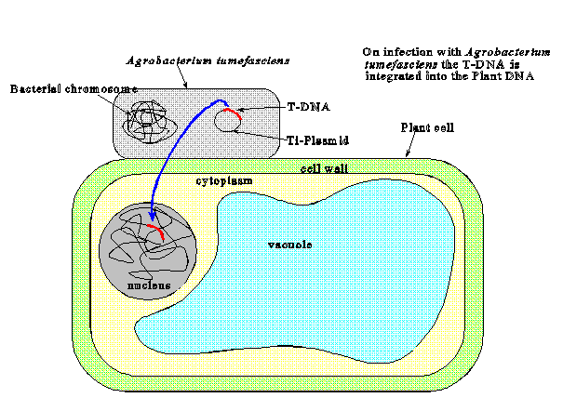

Μεθοδολογία:
- Μεταφέρετε 5-10 διαγονιδιακά φυτά στο eppendorf no. 4 που περιέχει το διάλυμα ομογενοποίησης και ομογενοποιήστε τα σχολαστικά με το εμβολάκι.
- Φυγοκεντρήστε το eppendorf στις 12000 στροφές για 2 λεπτά και μεταφέρετε 100-200μλ του υπερκείμενου στο eppendorf no. 5, που περιέχει 500μl του διαλύματος MUG.
- Ανακινήστε το eppendorf και μεταφέρετε αμέσως 100 περίπου μλ στο eppendorf no. 6 που περιέχει το διάλυμα τερματισμού της αντίδρασης (stop buffer). Αυτό αποτελεί το χρόνο 0.
- Τοποθετείστε την υπόλοιπη αντίδραση στους 37⁰C και σε χρόνους 25, 50, και 75 λεπτών μεταφέρετε αντίστοιχα 100 περίπου μλ της αντίδρασης στα eppendorf no. 7, 8 και 9 που περιέχουν stop buffer.
- Μετά το τέλος όλων των αντιδράσεων παρατηρείστε το φθορισμό σε λάμπα UV. Συγκρίνετε το φθορισμό στα διάφορα eppendorf με αυτό των δειγμάτων ελέγχου (standards) και υπολογίστε κατά προσέγγιση την ποσότητα της παραγόμενης MU.

Σημειώματα
Σημείωμα Ιστορικού Εκδόσεων Έργου
Το παρόν έργο αποτελεί την έκδοση 1.0.

Σημείωμα Αναφοράς
Copyright Εθνικόν και Καποδιστριακόν Πανεπιστήμιον Αθηνών, Κοσμάς Χαραλαμπίδης, Επίκουρος Καθηγητής, 2015. Κοσμάς Χαραλαμπίδης. «Αναπτυξιακή και Μοριακή Βιολογία Φυτών (Εργαστηριακές Ασκήσεις)». Έκδοση: 1.0. Αθήνα 2015. Διαθέσιμο από τη δικτυακή διεύθυνση: http://opencourses.uoa.gr/courses/BIOL4.

Σημείωμα Αδειοδότησης
Το παρόν υλικό διατίθεται με τους όρους της άδειας χρήσης Creative Commons Αναφορά, Μη Εμπορική Χρήση Παρόμοια Διανομή 4.0 [1] ή μεταγενέστερη, Διεθνής Έκδοση. Εξαιρούνται τα αυτοτελή έργα τρίτων π.χ. φωτογραφίες, διαγράμματα κ.λ.π., τα οποία εμπεριέχονται σε αυτό και τα οποία αναφέρονται μαζί με τους όρους χρήσης τους στο «Σημείωμα Χρήσης Έργων Τρίτων».

[1] http://creativecommons.org/licenses/by-nc-sa/4.0/
Ως Μη Εμπορική ορίζεται η χρήση:
- που δεν περιλαμβάνει άμεσο ή έμμεσο οικονομικό όφελος από την χρήση του έργου, για το διανομέα του έργου και αδειοδόχο
- που δεν περιλαμβάνει οικονομική συναλλαγή ως προϋπόθεση για τη χρήση ή πρόσβαση στο έργο
- που δεν προσπορίζει στο διανομέα του έργου και αδειοδόχο έμμεσο οικονομικό όφελος (π.χ. διαφημίσεις) από την προβολή του έργου σε διαδικτυακό τόπο
Ο δικαιούχος μπορεί να παρέχει στον αδειοδόχο ξεχωριστή άδεια να χρησιμοποιεί το έργο για εμπορική χρήση, εφόσον αυτό του ζητηθεί.

Διατήρηση Σημειωμάτων
- Οποιαδήποτε αναπαραγωγή ή διασκευή του υλικού θα πρέπει να συμπεριλαμβάνει:
- το Σημείωμα Αναφοράς
- το Σημείωμα Αδειοδότησης
- τη δήλωση Διατήρησης Σημειωμάτων
- το Σημείωμα Χρήσης Έργων Τρίτων (εφόσον υπάρχει)
μαζί με τους συνοδευόμενους υπερσυνδέσμους.

Χρηματοδότηση

- Το παρόν εκπαιδευτικό υλικό έχει αναπτυχθεί στo πλαίσιo του εκπαιδευτικού έργου του διδάσκοντα.
- Το έργο «Ανοικτά Ακαδημαϊκά Μαθήματα στο Πανεπιστήμιο Αθηνών» έχει χρηματοδοτήσει μόνο τη αναδιαμόρφωση του εκπαιδευτικού υλικού.
- Το έργο υλοποιείται στο πλαίσιο του Επιχειρησιακού Προγράμματος «Εκπαίδευση και Δια Βίου Μάθηση» και συγχρηματοδοτείται από την Ευρωπαϊκή Ένωση (Ευρωπαϊκό Κοινωνικό Ταμείο) και από εθνικούς πόρους.

